 PLANNING ANIMATIONS DU 15 AU 19 DECEMBRE 2025
 | MATIN | APRES-MIDI
Lundi 15 Décembre  Ste Ninon |  | Activités dans les services
Mardi 16 Décembre  Ste Alice |   11H Siel bleu à l’étage |   14h30 Danse sur chaise avec Sandrine et Pauline
Mercredi 17 Décembre  St Judicaël |  | Activités dans les services
Jeudi 18 Décembre  St Gatien |   11h Atelier mémoire avec Sandra | Atelier mémoire avec Sandra
Vendredi 19 Décembre  St Urbain |  | 14H45 Messe de Noël dans la chapelle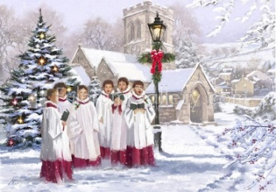 |   16h-21h Marché de Noël de Torigny

PLANNING ANIMATIONS DU 22 AU 26 DECEMBRE 2025
 | MATIN | APRES-MIDI
Lundi 22 Décembre  Ste Françoise Xavière |  |   15H Anniversaires du mois |   16h Distribution de cartes avec les enfants de la paroisse dans les services
Mardi 23 Décembre  St Armand | 11H Siel bleu aux Jonquilles |   14h30 Karaoké « Chants de Noël »
Mercredi 24 Décembre  Ste Adèle |  | Activités dans les services
Jeudi 25 Décembre  Nativité du Christ  NOËL |  | 
Vendredi 26 Décembre  St Etienne |  | 14h45 Messe du jour de l’an et vin chaud

